UI

开始界面

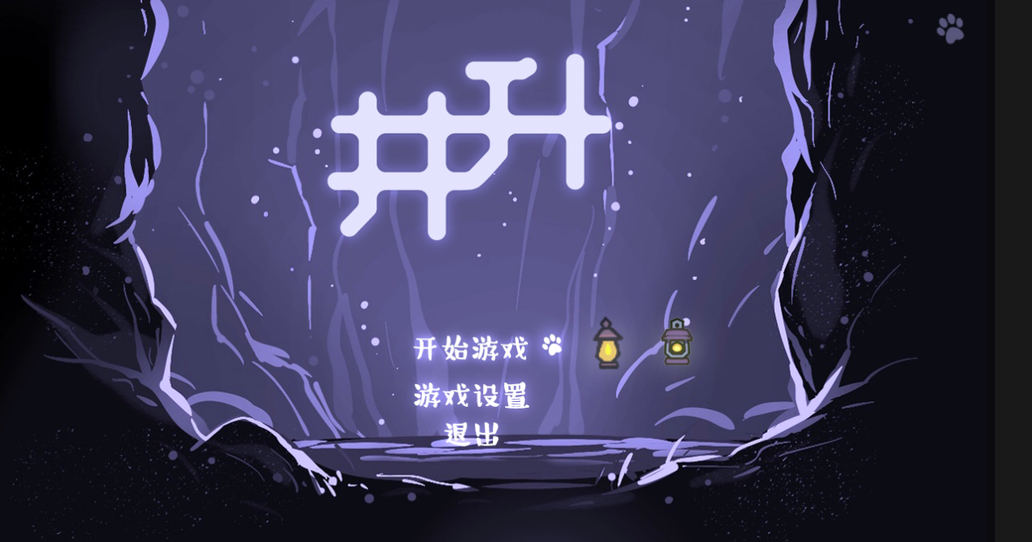

因为字体设置了外发光所以都PNG给了

鼠标可以选猫爪和灯

开始界面三个按钮的交互希望如果有时间可以做成，鼠标移动到字上字放大这样

标题和按钮的大小你们酌情调整

如果时间来得及可以整点粒子特效，感觉会更好看

点击开始游戏后标题和三个按钮如何消失这个怎么好看怎么来吧，渐隐？粒子消散？

要不要配合音效？

右上角有个猫爪图标，这个图标正式开始游戏的时候会出现

设置界面

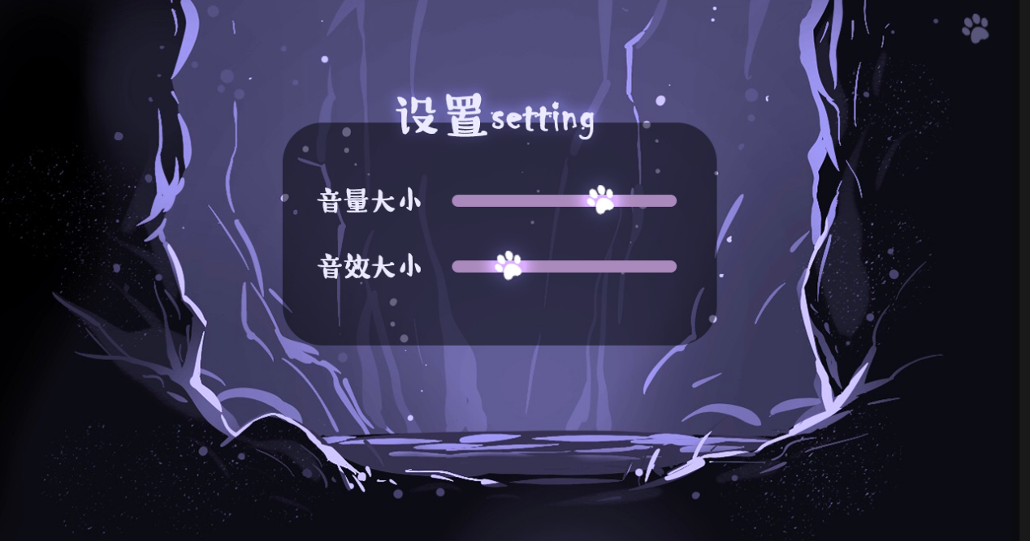

音量音大小调节

开始界面和菜单界面都可以引入

菜单界面

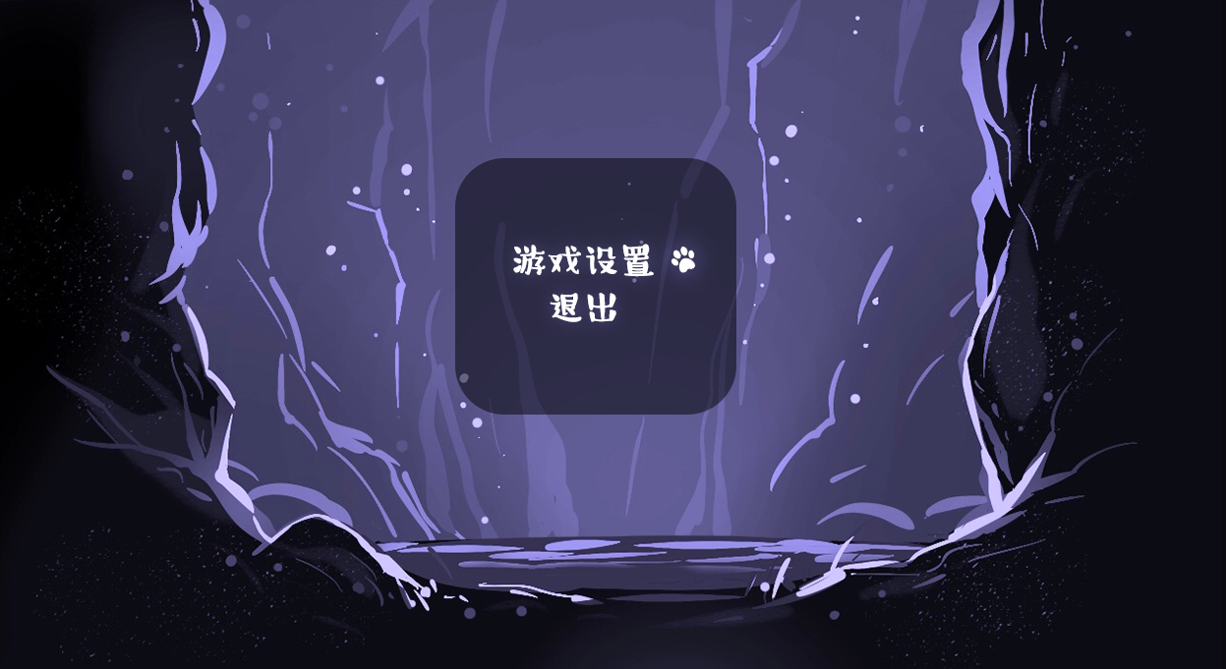

这个是游戏中点击右上角的深色猫爪图标引出的界面，可以引到游戏设置或者退出

这里交互希望如果有时间可以做成，鼠标移动到字上字放大这样（同上）

